Học sinh Bùi Vũ Mai Anh chi đội 8E hân hoan nhận món quà đầu năm học mới từ mạnh thường quân là phụ huynh học sinh lớp 7C.Xin gửi lời cảm ơn chân thành và sâu sắc nhất đến quý cô chú, anh chị đã quan tâm, chia sẻ và dành tặng những món quà ý nghĩa cho 10 học sinh , trong đó có em Mai Anh. Đây không chỉ là sự hỗ trợ vật chất mà còn là nguồn động viên to lớn để chúng em cố gắng học tập, rèn luyện và phấn đấu nhiều hơn nữa. 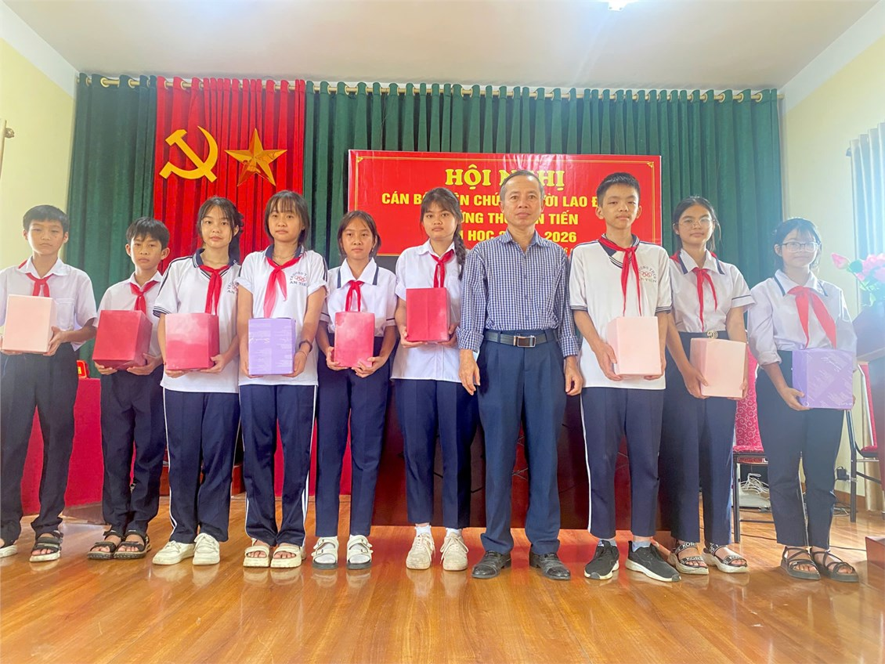
Học sinh Bùi Vũ Mai Anh chi đội 8E hân hoan nhận món quà đầu năm học mới từ mạnh thường quân là phụ huynh học sinh lớp 7C.Xin gửi lời cảm ơn chân thành và sâu sắc nhất đến quý cô chú, anh chị đã quan tâm, chia sẻ và dành tặng những món quà ý nghĩa cho 10 học sinh , trong đó có em Mai Anh. Đây không chỉ là sự hỗ trợ vật chất mà còn là nguồn động viên to lớn để chúng em cố gắng học tập, rèn luyện và phấn đấu nhiều hơn nữa.

